Задача 1. Треугольник
Входной файл: Input.txt
Выходной файл: Output.txt
Ограничение времени: 1 секунда
Ограничение памяти: 64 М байт

Дан треугольник из чисел. Например
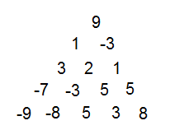
Напишите программу, которая находит наибольшую сумму чисел, расположенных на пути, начинающемся в верхней точке треугольника и заканчивающемся на основании треугольника. Каждый шаг может осуществляться вниз по диагонали влево или вниз по диагонали вправо.

Вход
Входной файл содержит несколько строк. В первой строке записано целое число N (1 ≤ N ≤ 100) - количество строк треугольника. В следующих N строках файла содержатся строки треугольника, состоящие соответственно из 1, 2, ..., N чисел. Все числа целые и не превосходят по модулю 1,000,000.

Выход
В выходной файл следует вывести найденную максимальную сумму.

Пример входа и выхода
Input.txt | Output.txt
5  9  1 -3  3 2 1  -7 -3 5 5  -9 -8 5 3 8 | 22

Задача 2. Квадраты
Входной файл: Input.txt
Выходной файл: Output.txt
Ограничение времени: 1 секунда
Ограничение памяти: 64 М байт

Васе часто приходится использовать тетради «в клетку». Вася положительно относится к клетчатой бумаге, но только если такая бумага имеет строго квадратную форму. В противном случае, прежде чем использовать бумагу, он разрезает её на квадратные куски. Пусть, например, лист имеет размер 6 на 7 квадратов, тогда Вася может разделить его на квадратные куски, выполнив 4 разреза:
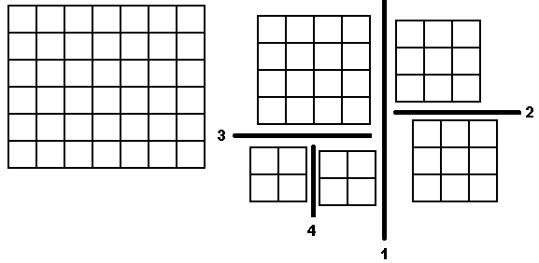
Но Васе приходится тратить слишком много времени, разрабатывая оптимальный план разрезания бумаги. Помогите Васе – напишите программу, находящую наименьшее количество разрезов, позволяющих разделить лист бумаги заданного размера на квадратные куски.

Вход
Во входном файле записаны два целых числа N и M – размеры листа (1 ≤ N, M ≤ 100).

Выход
Запишите в выходной файл минимальное количество разрезов, позволяющих разделить лист на квадратные куски.

Пример входа и выхода
Input.txt | Output.txt
5 5 | 0

Задача 3. Роман
Входной файл: Input.txt
Выходной файл: Output.txt
Ограничение времени: 1 секунда
Ограничение памяти: 64 М байт

В романе N глав (N ≤ 100). В i-ой главе A_{i} страниц. Требуется издать роман в K томах (1 < K < N) так, чтобы объем самого толстого тома был минимален. Делить и переставлять главы нельзя.

Вход
Во входном файле записаны целые числа N, K, A₁, A₂, ..., A_{N} в указанном порядке. Количество страниц в романе не превосходит 2∙10⁹.

Выход
В выходной файл запишите количество страниц в самом толстом томе.

Пример входа и выхода
Input.txt | Output.txt
1 1  196397 | 196397

Задача 4. Игроки
Входной файл: Input.txt
Выходной файл: Output.txt
Ограничение времени: 1 секунда
Ограничение памяти: 64 М байт

Фишки разложили в стопки (в разных стопках может быть различное количество фишек), а стопки расположили на столе в ряд слева направо. Два игрока по очереди делают ходы: один из игроков берет слева несколько стопок, не меньше одной, но и не больше, чем перед этим взял его соперник. Первый игрок своим первым ходом берет не более К стопок. Игра заканчивается, когда стопок не остается. Требуется написать программу для вычисления, какое максимальное число фишек может накопить первый участник после окончания игры, если второй тоже старается ходить так, чтобы получить как можно больше фишек.

Вход
Входной файл состоит из одной строки, в которой записаны: число стопок N (1 ≤ N ≤ 180), за ним идут N чисел, задающих количество фишек в стопках слева направо (количество фишек в стопке - не менее 1 и не более 20000), а затем число К, ограничивающее количество стопок, которые первый игрок может взять на первом ходе (1 ≤ К ≤ 80). Все числа в строке разделены пробелом.

Выход
В выходной файл необходимо вывести одно число - максимальное количество фишек, которое заведомо может получить первый игрок.

Пример входа и выхода
Input.txt | Output.txt
7 11764 17049 6786 6335 15021 1188 10869 2 | 44440

Задача 5. Признак делимости на K
Входной файл: Input.txt
Выходной файл: Output.txt
Ограничение времени: 1 секунда
Ограничение памяти: 64 М байт

Найдите количество чисел, делящихся на K, в двоичной записи которых ровно N единиц и ровно M значащих нулей.

Вход
Входной файл состоит из одной строки, в которой записаны три целых числа K, N и M (1 ≤ K ≤ 100, 1 ≤ N ≤ 60, 0 ≤ M ≤ 60-N).

Выход
В выходной файл следует записать найденное количество чисел.

Пример входа и выхода
Input.txt | Output.txt
1 1 0 | 1

Задача 6. Игра с числами
Входной файл: Input.txt
Выходной файл: Output.txt
Ограничение времени: 1 секунда
Ограничение памяти: 64 М байт

Правила игры таковы: дана последовательность чисел {A_{j}} j = 1 ... N. Игра состоит из N-2 ходов. На каждом ходе из последовательности забирается одно число. Брать можно любые числа, кроме первого и последнего. Если взято число A_{i}, то ход приносит игроку A_{i-1}*A_{i}*A_{i+1} очков, где A_{i-1} - левый сосед числа A_{i}, а A_{i+1} - правый сосед. Игра заканчивается, когда в последовательности остается два числа. Цель игры - набрать наибольшую сумму очков. Требуется по заданной последовательности чисел определить, какую наибольшую сумму очков может набрать игрок.

Вход
В первой строке входного файла содержится натуральное N - количество чисел в последовательности, 2 ≤ N ≤ 100. Во второй (и, может быть, последующих) строках записаны N целых чисел из отрезка [0, 100]. Числа разделяются пробелами и/или символами конца строки.

Выход
Запишите в выходной файл максимальную сумму очков.

Пример входа и выхода
Input.txt | Output.txt
2  1 2 | 0

Задача 7. Magazine Delivery
Входной файл: Input.txt
Выходной файл: Output.txt
Ограничение времени: 1 секунда
Ограничение памяти: 64 М байт

The TTT Taxi Service in Tehran is required to deliver some magazines to N locations in Tehran. The locations are labeled L₁ to L_{N}. TTT assigns 3 cars for this service. At time 0, all the 3 cars and magazines are located at L₁. There are plenty of magazines available in L₁ and the cars can take as many as they want. Copies of the magazine should be delivered to all locations, observing the following rules:
1. For all i = 2 … N, magazines should be delivered at L_{i} only after magazines are delivered at L_{i -1}.
2. At any time, only one of the three cars is driving, and the other two are resting in other locations.
The time to go from L_{i} to L_{j} (or reverse) by any car is a positive integer denoted by D_{ij}.
The goal is to organize the delivery schedule for the cars such that the time by which magazines are delivered to all N locations is minimum. Write a program to compute the minimum delivery time.

Input
The input starts with N in a single line (N ≤ 30). Each line i of the following N-1 lines contains D_{ij}, for all i = 1 ... N-1, and j = i+1 ... N.

Output
The output file contains the minimum time it takes to deliver the magazines to all N locations is written.

Пример входа и выхода
Input.txt | Output.txt
5  10 8 16 2  10 4 13  10 7  10 | 24

Задача 8. Strings
Входной файл: strings.in
Выходной файл: strings.out
Ограничение времени: 1 секунда
Ограничение памяти: 64 М байт

Последовательной подстрокой некоторой строки A назовем строку B, удовлетворяющую условиям:
- для каждого символа b из строки B существует соответствующий ему символ f(b) в строке A;
- если элемент b₁ строки B стоит перед элементом b₂ этой же строки, то элемент f(b₁) стоит в строке A перед элементом f(b₂).
Так, строка bas является последовательной подстрокой строки bananas, а строка abas - не является. Требуется ввести две непустых строки S1 и S2 и определить минимальную по длине последовательную подстроку строки S1, которая не является последовательной подстрокой S2.

Вход
Входной файл содержат две строки S1 и S2. Строки состоят только из маленьких букв латинского алфавита; суммарная длина строк не превосходит 500.

Выход
Запишите в выходной файл две строки. Первая строка содержит искомую длину, вторая - любую из последовательных подстрок, удовлетворяющих условию задачи. Если искомую подстроку найти нельзя, единственная строка выходного файла должна содержать значение 0.

Пример входа и выхода
STRINGS.IN | STRINGS.OUT
okk  av | 1  o

Задача 9. Олимпиада
Входной файл: olympiad.in
Выходной файл: olympiad.out
Ограничение времени: 2 секунды
Ограничение памяти: 256 М байт

На межрегиональной олимпиаде по программированию роботов соревнования проводятся в один тур и в необычном формате. Задачи участникам раздаются последовательно, а не все в самом начале тура, и каждая i-я задача (1 ≤ i ≤ n) становится доступной участникам в свой момент времени s_{i}. При поступлении очередной задачи каждый участник должен сразу определить, будет он ее решать или нет. В случае, если он выбирает для решения эту задачу, то у него есть t_{i} минут на то, чтобы сдать ее решение на проверку, причем в течение этого времени он не может переключиться на решение другой задачи. Если же участник отказывается от решения этой задачи, то в будущем он не может к ней вернуться. В тот момент, когда закончилось время, отведенное на задачу, которую решает участник, он может начать решать другую задачу, ставшую доступной в этот же момент, если такая задача есть, или ждать появления другой задачи. При этом за правильное решение i-й задачи участник получает c_{i} баллов.
Артур, представляющий на межрегиональной олимпиаде один из региональных центров искусственного интеллекта, понимает, что важную роль на такой олимпиаде играет не только умение решать задачи, но и правильный стратегический расчет того, какие задачи надо решать, а какие пропустить. Ему, как и всем участникам, до начала тура известно, в какой момент времени каждая задача станет доступной, сколько времени будет отведено на ее решение и сколько баллов можно получить за ее решение. Артур является талантливым школьником и поэтому сможет успешно решить за отведенное время и сдать на проверку любую задачу, которую он выберет для решения на олимпиаде.
Требуется написать программу, которая определяет, какое максимальное количество баллов Артур сможет получить при оптимальном выборе задач, которые он будет решать, а также количество и перечень таких задач.
Формат входного файла
Первая строка входного файла содержит одно целое число n (1 ≤ n ≤ 100 000) - количество задач на олимпиаде.
Последующие n строк содержат описания задач, по три числа на каждой строке:
s_{i} - момент появления i-й задачи в минутах, t_{i} - время, отведенное на ее решение в минутах, и c_{i} - сколько баллов получит участник за решение этой задачи (1 ≤ s_{i}, t_{i,} c_{i} ≤ 10⁹).
Формат выходного файла
Первая строка выходного файл должна содержать одно число – максимальное количество баллов, которое сможет получить Артур на олимпиаде.
Вторая строка должна содержать одно целое число m - количество задач, которые надо решить при оптимальном выборе.
Третья строка должна содержать m разделенных пробелом целых чисел - номера этих задач в порядке их решения. Задачи пронумерованы, начиная с единицы, в порядке их описания во входном файле.
Если оптимальных ответов несколько, необходимо вывести любой из них.
Примеры входных и выходных файлов
olympiad.in | olympiad.out
2  1 1 1  2 2 2 | 3  2  1 2
3  1 2 1  3 2 1  2 4 3 | 3  1  3

Задача 10. A+Б
Входной файл: aplusb.in
Выходной файл: aplusb.out
Ограничение времени: 2 секунды
Ограничение памяти: 256 М байт
Часто для пробного тура на различных олимпиадах по информатике предлагается задача «A + B», в которой по заданным целым числам A и B требуется найти их сумму.
При проведении городской олимпиады по информатике председатель жюри решил сам подготовить тесты для такой задачи. Для этого он использовал свою оригинальную методику, которая заключалась в следующем: сначала готовятся предполагаемые правильные ответы, а затем подбираются входные данные, соответствующие этим ответам.
Пусть председатель жюри выбрал число C, запись которого состоит из n десятичных цифр и не начинается с нуля. Теперь он хочет подобрать такие целые положительные числа A и B, чтобы их сумма была равна C, и запись каждого из них также состояла из n десятичных цифр и не начиналась с нуля. В дополнение к этому председатель жюри старается подобрать такие числа A и B, чтобы каждое из них было красивым. Красивым в его понимании является число, запись которого не содержит двух одинаковых подряд идущих цифр. Например, число 1272 считается красивым, а число 1227 — нет.
Требуется написать программу, которая для заданного натурального числа C вычисляет количество пар красивых положительных чисел A и B, сумма которых равна C. Поскольку количество пар красивых чисел может быть большим, необходимо вывести остаток от деления этого количества на число 10⁹+7.
Формат входного файла
Входной файл содержит одно целое положительное число C. Число C не начинается с нуля. Количество цифр в записи числа С не превышает 10 000.
Формат выходного файла
Выходной файл должен содержать одно целое число — остаток от деления количества искомых пар красивых чисел A и B на число 10⁹+7.
Примеры входных и выходных файлов
aplusb.in | aplusb.out
22 | 2
200 | 0
1000 | 0
239 | 16
Задача 11. Игра
Входной файл: game.in
Выходной файл: game.out
Ограничение времени: 2 секунды
Ограничение памяти: 256 М байт
Сегодня на уроке математики Петя и Вася изучали понятие арифметической прогрессии. Арифметической прогрессией с разностью d называется последовательность чисел a₁, a₂, …, a_{k}, в которой разность между любыми двумя последовательными числами равна d. Например, последовательность 2, 5, 8, 11 является арифметической прогрессией с разностью 3.
После урока Петя и Вася придумали новую игру с числами. Игра проходит следующим образом.
В корзине находятся n фишек, на которых написаны различные целые числа a₁, a₂, …, a_{n}. По ходу игры игроки выкладывают фишки из корзины на стол. Петя и Вася делают ходы по очереди, первым ходит Петя. Ход состоит в том, что игрок берет одну фишку из корзины и выкладывает ее на стол. Игрок может сам решить, какую фишку взять. После этого он должен назвать целое число d ≥ 2 такое, что все числа на выбранных к данному моменту фишках являются членами некоторой арифметической прогрессии с разностью d, не обязательно последовательными. Например, если на столе выложены фишки с числами
2, 8 и 11, то можно назвать число 3, поскольку эти числа являются членами приведенной в начале условия арифметической прогрессии с разностью 3.
Игрок проигрывает, если он не может сделать ход из-за отсутствия фишек в корзине или из-за того, что добавление любой фишки из корзины на стол приводит к тому, что он не сможет подобрать соответствующее число d.
Например, если в корзине имеются числа 2, 3, 5 и 7, то Петя может выиграть. Для этого ему необходимо первым ходом выложить на стол число 3. После первого хода у него много вариантов назвать число d, например он может назвать d = 3. Теперь у Васи два варианта хода.
- Вася может вторым ходом выложить фишку с числом 5 и назвать d = 2. Тогда Петя выкладывает фишку с числом 7, называя d = 2. На столе оказываются фишки с числами 3, 5 и 7, а в корзине осталась только фишка с числом 2. Вася не может ее выложить, поскольку после этого он не сможет назвать корректное число d. В этом случае Вася проигрывает.
- Вася может вторым ходом выложить фишку с числом 7 и также назвать, например, d = 2. Тогда Петя выкладывает фишку с числом 5, называя также d = 2. Вася снова попадает в ситуацию, когда на столе оказываются фишки с числами 3, 5 и 7, а в корзине осталась только фишка с числом 2, и он также проигрывает.
Заметим, что любой другой первый ход Пети приводит к его проигрышу. Если он выкладывает число 2, то Вася отвечает числом 7, и Петя не может выложить ни одной фишки. Если Петя выкладывает фишку с числом 5 или 7, то Вася выкладывает фишку с числом 2, и у Пети также нет допустимого хода.
Требуется написать программу, которая по заданному количеству фишек n и числам на фишках a₁, a₂, …, a_{n} определяет, сможет ли Петя выиграть вне зависимости от действий Васи, и находит все возможные первые ходы Пети, ведущие к выигрышу.
Формат входного файла
Первая строка входного файла содержит целое число n (1 ≤ n ≤ 200).
Вторая строка содержит n различных целых чисел a₁, a₂, …, a_{n} (для всех i от 1 до n выполняется неравенство 1 ≤ a_{i} ≤ 10⁵). Соседние числа разделены ровно одним пробелом.
Формат выходного файла
Первая строка выходного файла должна содержать число k — количество различных первых ходов, которые может сделать Петя, чтобы выиграть. Если Вася может выиграть вне зависимости от действий Пети, строка должна содержать цифру 0.
Во второй строке должно содержаться k различных целых чисел — все выигрышные числа. Будем называть число выигрышным, если, выложив в качестве первого хода фишку, содержащую это число, Петя может выиграть вне зависимости от действий Васи. Соседние числа в строке должны быть разделены ровно одним пробелом.
Примеры входных и выходных файлов
game.in | game.out
4  2 3 5 7 | 1  3
2  2 4 | 0
Задача 12. Космические исследования
Входной файл: space.in
Выходной файл: space.out
Ограничение времени: 2 секунды
Ограничение памяти: 256 М байт
Отделу космических исследований поступило задание сфотографировать из космоса n объектов в заданной области. Область имеет форму квадрата размером 50×50 километров. Если разделить ее на квадраты размером 1×1 километр, то интересующие отдел объекты окажутся в центрах некоторых единичных квадратов.
Введем систему координат, направив ось OX с запада на восток и ось OY с юга на север. Тогда каждому единичному квадрату будут сопоставлены координаты в диапазоне от 1 до 50, как показано на рисунке ниже.

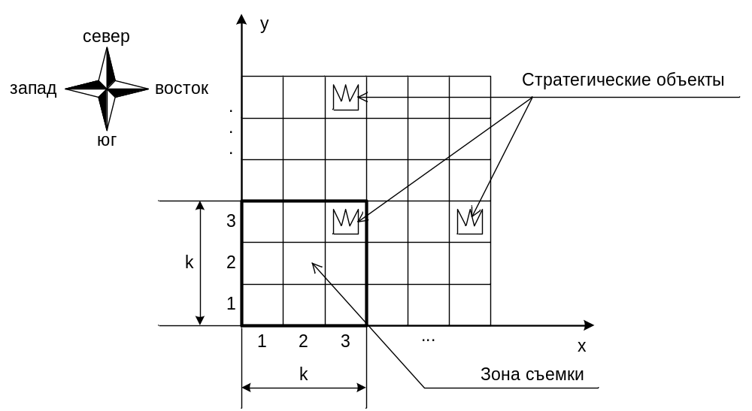
Для космической съемки используется специальный фотоаппарат высокого разрешения, установленный на космическом спутнике. Фотоаппарат может делать снимки квадратных участков земной поверхности размером k × k километров. Исходно аппарат наведен на юго-западный угол заданной области, то есть, если сделать снимок, на нем будут видны единичные квадраты с координатами x и y от 1 до k километров.
С помощью специальных двигателей можно изменять орбиту спутника, что приводит к изменению участка съемки. За один день орбиту спутника можно изменить таким образом, что участок съемки сместится либо на один километр на запад, либо на один километр на восток, либо на один километр на север. Переместить участок съемки на юг невозможно. Непосредственно между перемещениями спутника можно сделать снимок, временем съемки можно пренебречь.
Руководство отдела заинтересовалось вопросом: за какое минимальное количество дней можно сделать снимки всех объектов заданной области.
Требуется написать программу, которая по заданному расположению объектов и размеру снимка k определит минимальное время, за которое можно сделать снимки всех объектов заданной области.
Формат входного файла
Первая строка входного файла содержит два целых числа: n и k (1 ≤ n ≤ 1000, 1 ≤ k ≤ 5).
Следующие n строк содержат по два целых числа: x_{i} и y_{i} — координаты объектов в заданной области (1 ≤ x_{i}, y_{i} ≤ 50).
Формат выходного файла
В выходном файле должно содержаться одно целое число: минимальное количество дней, которое требуется для получения снимков всех объектов в заданной области.
Примеры входных и выходных данных
space.in | space.out
4 1  1 1  10 2  1 3  10 4 | 30
4 2  1 1  10 2  1 3  10 4 | 10
1 1  1 1 | 0
3 3  3 3  3 6  6 3 | 7

Задача 13. Шахматный матч-2
Входной файл: chess.in
Выходной файл: chess.out
Ограничение времени: 1 секунда на тест
Ограничение памяти: 128 М байт

Марк и Максим играют между собой шахматный матч. Вероятность того, что в одной партии победит Марк, равна a/(a+b+c). Вероятность того, что в одной партии победит Максим, равна b/(a+b+c). Соответственно вероятность ничьей равна c/(a+b+c). Мальчики договорились, что матч будет состоять не более, чем из N партий. Но если кто-то из них вырвется вперёд на K очков, то матч сразу заканчивается. Ваша задача – найти ожидаемую продолжительность шахматного матча.

Вход
Во входном файле записаны пять целых чисел – a, b, c, N, K (1 ≤ a, b, c ≤ 10⁶, 3 ≤ N ≤ 100, 1 ≤ K < N).

Выход
Запишите в выходной файл ожидаемое количество партий, которые будут сыграны в матче, с четырьмя дробными цифрами.

Примеры входа и выхода
chess.in | chess.out
1 2 1 5 5 | 5.0000
1 2 1 5 4 | 4.9336
1 2 1 5 2 | 3.6133
1 2 1 5 1 | 1.3320

Пояснение
Победитель партии получает 1 очко, проигравший – 0 очков, если партия заканчивается вничью, то оба игрока получают по ½ очка.

Задача 14. Шахматный матч-3
Входной файл: chess.in
Выходной файл: chess.out
Ограничение времени: 1 секунда на тест
Ограничение памяти: 128 М байт

Марк и Максим играют между собой шахматный матч. Вероятность того, что в одной партии победит Марк, равна a/(a+b+c). Вероятность того, что в одной партии победит Максим, равна b/(a+b+c). Соответственно вероятность ничьей равна c/(a+b+c). Мальчики договорились, что матч будет состоять не более, чем из N партий. Но если кто-то из них вырвется вперёд на K очков, то матч сразу заканчивается. Ваша задача – найти ожидаемую продолжительность шахматного матча.

Вход
Во входном файле записаны пять целых чисел – a, b, c, N, K (1 ≤ a, b, c ≤ 10⁶, 3 ≤ N ≤ 1000, 1 ≤ K < N).

Выход
Запишите в выходной файл ожидаемое количество партий, которые будут сыграны в матче, с четырьмя дробными цифрами.

Примеры входа и выхода
chess.in | chess.out
1 2 1 5 5 | 5.0000
1 2 1 5 4 | 4.9336
1 2 1 5 2 | 3.6133
1 2 1 5 1 | 1.3320

Пояснение
Победитель партии получает 1 очко, проигравший – 0 очков, если партия заканчивается вничью, то оба игрока получают по ½ очка.

Задача 15. Укладка плитки
Входной файл: tiling.n
Выходной файл: tiling.out
Ограничение времени: 2 секунды на тест
Ограничение памяти: 256 М байт
В процессе ремонта в Лаборатории Информационных Технологий строителям необходимо заменить поврежденные напольные плитки в коридоре лаборатории, который имеет размер 2 × n метров. В распоряжении строителей есть неограниченный запас плиток двух размеров: 1 × 2 метра и 1 × 1 метр. При этом плитки размером 1 × 2 метра перед укладкой разрешается поворачивать на 90 градусов и размещать как вдоль, так и поперек коридора.
Строители уже начали ремонт и уложили в некоторых местах пола коридора k плиток размером 1 × 1. Для завершения ремонта прорабу необходимо подготовить план дальнейших работ. Для этого ему надо решить, каким образом уложить плитки на места, где они еще не уложены. Это можно сделать различными способами и прораб хочет перебрать все варианты и выбрать самый удачный. Перед тем как это сделать, прораб хочет знать, какое количество вариантов ему придется рассмотреть. Это число требуется найти по модулю 10⁹ + 7.
Требуется написать программу, которая по заданной длине коридора n и расположению плиток, которые уже уложены, определяет количество способов укладки плиток на оставшиеся места. Ответ необходимо вывести по модулю 10⁹ + 7.
Вход
Первая строка входного файла содержит два целых числа: n — длину коридора и
k — количество уже уложенных единичных плиток (1 ≤ n ≤ 100 000, 0 ≤ k < 2n).
Последующие k строк содержат по два целых числа x_{i} и y_{i}, которые задают позиции уже уложенных единичных плиток, i-я плитка уложена на x_{i}-м метре коридора в y_{i}-м ряду (1 ≤ x_{i} ≤ n, 1 ≤ y_{i} ≤ 2).
Выход
Выходной файл должен содержать одно целое число — количество способов укладки плиток в коридоре, взятое по модулю 10⁹ + 7.
Примеры входа и выхода
tiling.in | tiling.out
2 0 | 7
3 0 | 22
3 1  2 1 | 8
Пояснение к примерам

Рисунок 1. Все способы укладки плиток в первом примере

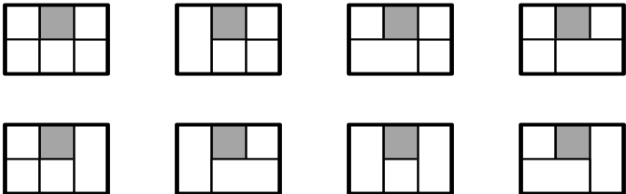

Рисунок 2. Все способы укладки плиток в третьем примере. Уже уложенная плитка отмечена серым цветом.

Задача 16. Интересные числа
Входной файл: numbers.in
Выходной файл: numbers.out
Ограничение времени: 1 секунда на тест
Ограничение памяти: 256 М байт

Софья считает число интересным, если его цифры идут в неубывающем порядке. Например, числа 123, 1111 или 888999 – интересные.
Софья заинтересовалась, сколько существует интересных положительных чисел, лежащих в диапазоне от L до R включительно. Это число может оказаться довольно большим для больших L и R, поэтому Софья хочет найти остаток от деления этого числа на 10⁹ + 7.
Требуется написать программу, которая по заданным L и R определяет количество интересных чисел, лежащих в диапазоне от L до R включительно, и выводит остаток от деления этого числа на 10⁹ + 7.
Вход
Входной файл содержит две строки. Первая строка содержит число L, вторая строка содержит число R (1 ≤ L ≤ R ≤ 10¹⁰⁰).
Выход
Выходной файл должен одно целое число – остаток от деления количества интересных чисел, лежащих в диапазоне от L до R включительно, на 10⁹ + 7.
Примеры входа и выхода
numbers.in | numbers.out
1  100 | 54

